Министерство образования и молодежной политики Свердловской области

ГАПОУ СО «Екатеринбургский колледж транспортного строительства»

Отчёт по программе «**Практическое занятие 7_3**»

Выполнил: Кардашин М. А.

Группа: ПР-21

Преподаватель: Мирошниченко Г.В

2025

**Задание 9(1):** Вычислить площадь, периметр и длину диагонали прямоугольника

**Входные и выходные данные**

a - сторона прямоугольника, double

b - сторона прямоугольника, double

s - площадь, double

p - периметр, double

q - длина диагонали, double

* “Введите сторону a”
* “Введите сторону b”
* “Длина стороны меньше или равна 0”
* “Площадь: ”
* “Периметр: ”
* “Длина диагонали: ”
* “неверный ввод”

**Блок-схема**

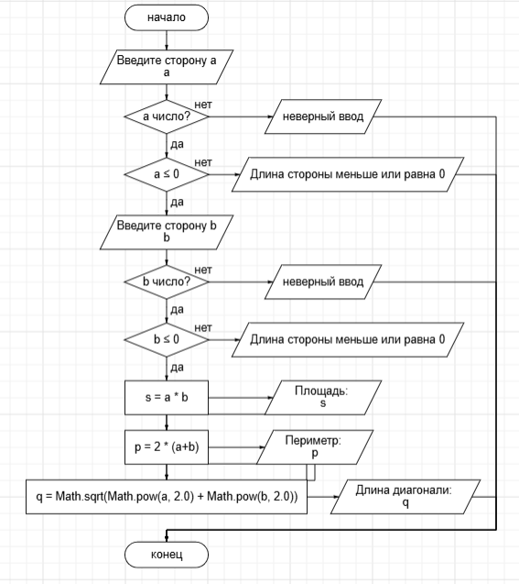

**Листинг программы**

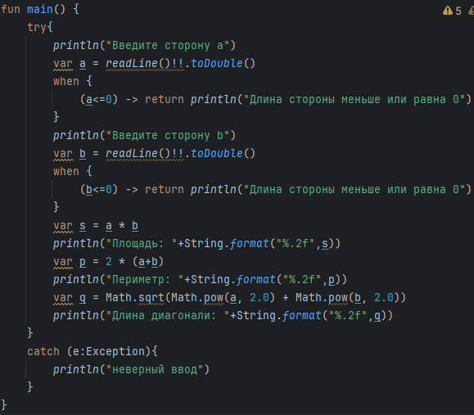

**Тестовые ситуации**

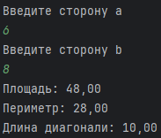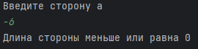

**Задание 19(1):** найти количество атомов в данном объёме железа

**Входные и выходные данные**

v - объем, double

n - число атомов, double

* “Введите объем”
* “Объем меньше или равен 0”
* “Число атомов”
* “неверный ввод”

**Блок-схема**

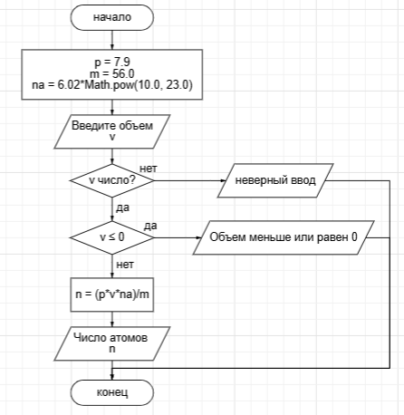

**Листинг программы**

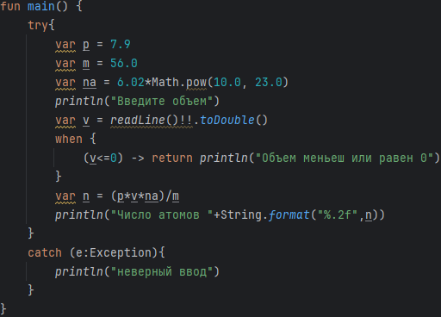

**Тестовые ситуации**

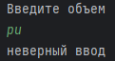

**Задание 9(2):** ввести 3 числа k, l, n, m. Проверить, что все числа делятся на k

**Входные и выходные данные**

k - целое число, int

l - целое число, int

n - целое число, int

m - целое число, int

* “Введите k”
* “Введите l”
* “Введите n”
* “Введите m”
* “k делитель всех чисел”
* “k не делитель l”
* “k не делитель n”
* “k не делитель m”
* “неверный ввод”

**Блок-схема**

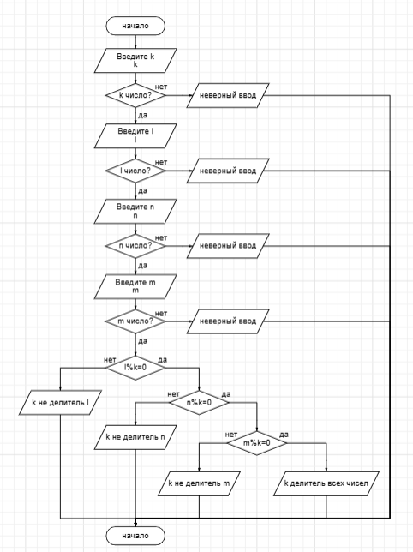

**Листинг программы**

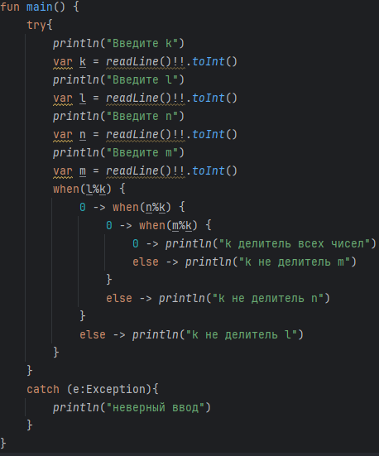

**Тестовые ситуации**

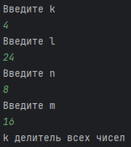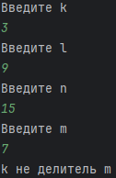

**Задание 19(2):** Найти площадь пересечения двух прямоугольников

**Входные и выходные данные**

x1 - позиция x левой нижней точки 1 прямоугольника, double

y1 - позиция y левой нижней точки 1 прямоугольника, double

x2 - позиция x правой верхней точки 1 прямоугольника, double

y2 - позиция y правой верхней точки 1 прямоугольника, double

x3 - позиция x левой нижней точки 2 прямоугольника, double

y3 - позиция y левой нижней точки 2 прямоугольника, double

x4 - позиция x правой верхней точки 2 прямоугольника, double

y4 - позиция y правой верхней точки 2 прямоугольника, double

* “Введите левую нижнюю точку П1”
* “Введите правую верхнюю точку П1”
* “Введите левую нижнюю точку П2”
* “Введите правую верхнюю точку П2”
* “Нет точек соприкосновения”
* “Площадь пересечения: ”
* “неверный ввод”

**Блок-схема**

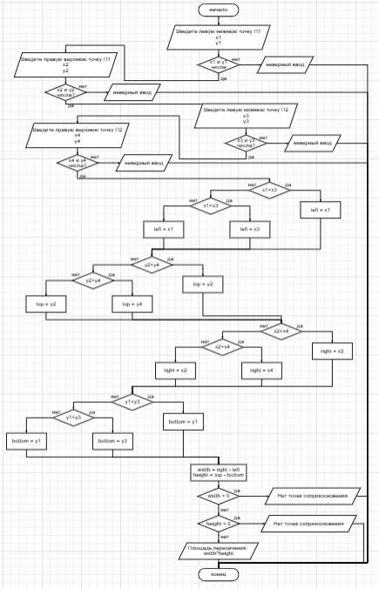

**Листинг программы**

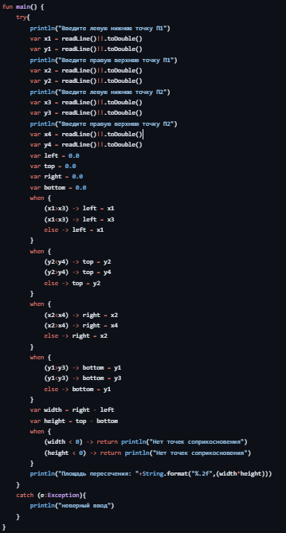

**Тестовые ситуации**

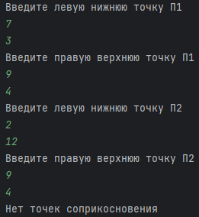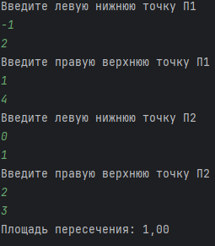

**Задание 23(2):**

**Входные и выходные данные**

x - double

y - double

* “Точка (х, у) находится вне фигуры а”
* “Точка (х, у) находится вне фигуры б”
* “Точка (х, у) находится вне фигуры в”
* “Точка (х, у) находится вне фигуры г”
* “Точка (x, y) находится внутри или на границе фигуры а.”
* “Точка (x, y) находится внутри или на границе фигуры б.”
* “Точка (x, y) находится внутри или на границе фигуры в.”
* “Точка (x, y) находится внутри или на границе фигуры г.”
* “неверный ввод”

**Блок-схема**

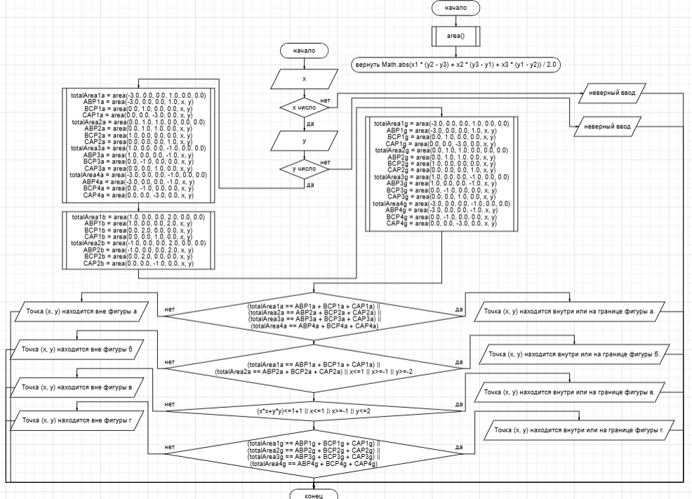

**Листинг программы**

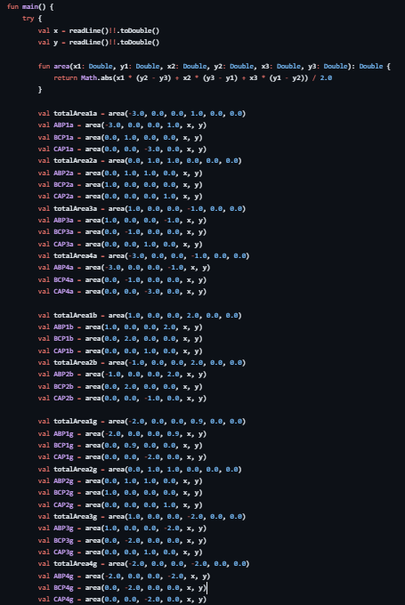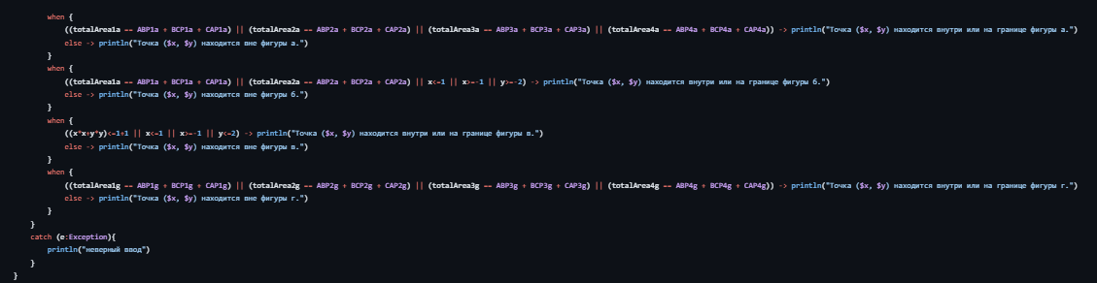

**Тестовые ситуации**

